**PARTE I**

Učebnica – Livro

1. Terminem a lição nº7. Leiam o texto sobre Os Descobrimentos. Na segunda parte da lição encontrarão O pretérito perfeito do indicativo dedicado aos verbos irregulares. Sei, que é chato, mas vocês são expertos e tenho certeza que não vão haver nenhum problema com a memorização destes verbos. ☺ Não se esqueçam dos exercícios!

Ak ste tak ešte nespravili, dokončite si samostatne lekciu číslo 7 a vypracujte si cvičenia. Aj s textom o zámorských objavoch. Ako ste si určite už všimli, v druhej časti nájdete minulý čas u nepravidelných slovies. Viem, že je to otrava v takmer každom románskom jazyku, ale vy ste šikovní, preto sa ich, prosím, naučte naspamäť. ☺ Nezabudnite na cvičenia!

1. Traduzam o exercício 105/4. Preložte 105/4
2. Comecem a lição 8. Leiam o diálogo. Depois encontrarão a parte dedicada aos pronomes. Pode parecer um pouco complicada, portanto por favor, leiam-no bem. Casa terem alguma dúvida estou por aqui. ☺ Začnite 8. lekciu. Prečítajte si dialóg (aj si ho pustite). Potom narazíte na časť venovanú sťahovaniu zámen. Je možné, že sa Vám to bude zdať trochu komplikované, preto, v prípade akýchkoľvek pochybností alebo nejasností, som Vám k dispozícii.

**PARTE II**

Quizlet

Façam os exercícios no Quizlet. Agora já **é OBRIGATÓRIO**. Há novos exercícios que servem para treinar o pretérito perfeito do indicativo, o vocabulário e frases e números. Para aprender, podem usar „Cartões“, para treinar, por favor, escolham „Escrever“. Urobte si cvičenia v Quizlete. Tentokrát je to **už POVINNÉ**. Nájdete tam nové cvičenia na minulý čas, slovnú zásobu a frázy a čísla. Na učenie môžete použiť „Flashcards“, na cvičenie „Write“. Pri všetkých cvičeniach by ste mali nájsť aj výslovnosť, ktorú si môžete prehrať.

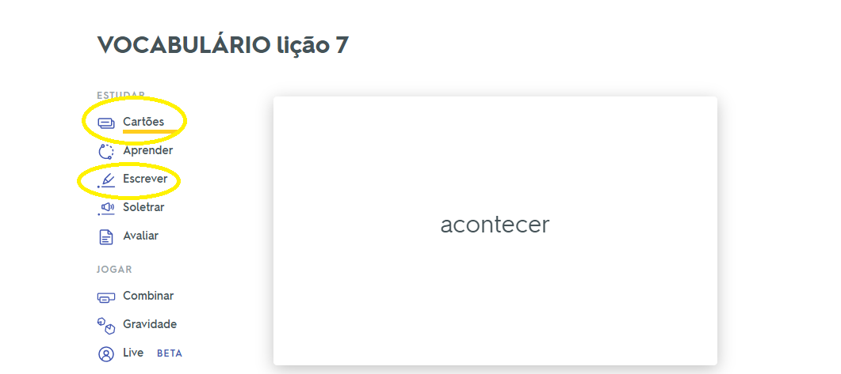

**PARTE III**

Youtube

Vejam os vídeos seguintes. Pozrite si tieto videá venované portugalskej výslovnosti:

<https://www.youtube.com/watch?v=WTiq0rEThzw&t=2s>

<https://www.youtube.com/watch?v=LvSgRtL-fKk>

**PARTE IV**

Qual pizza o senhor afinal escolheu?

<https://www.youtube.com/watch?v=DVKUJoMZSEM&t=20s>

**PARTE V**

**Bonus**

**Porque o Brasil chama-se o Brasil? Em que ano descobriram o Brasil? E quem descobriu esta terra?**

**PARTE VI**

Spotify playlist

Aprendam português com a música portuguesa e brasileira!

<https://open.spotify.com/playlist/2W6q5Av13qJU6QjKomyEKw?si=-O2NMGWaQgmzmGZo3AR-Ew>

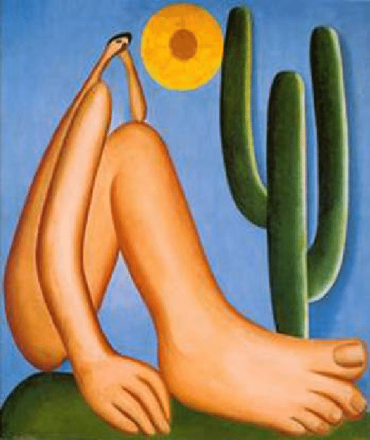Boa sorte!

Tarsila de Amaral: Abaporu